Lección 9: Comparemos problemas-historia
- Resolvamos problemas-historia y escribamos ecuaciones.

Calentamiento: Conversación numérica: Expresiones de suma y de resta
Encuentra mentalmente el valor de cada expresión.
- $4+6$
- $6+4$
- $10−6$
- $10−4$

9.1: Resolvamos y representemos problemas-historia
- Han tiene 5 lagartijas.
Han tiene 3 serpientes.
¿Cuántas mascotas tiene?
- 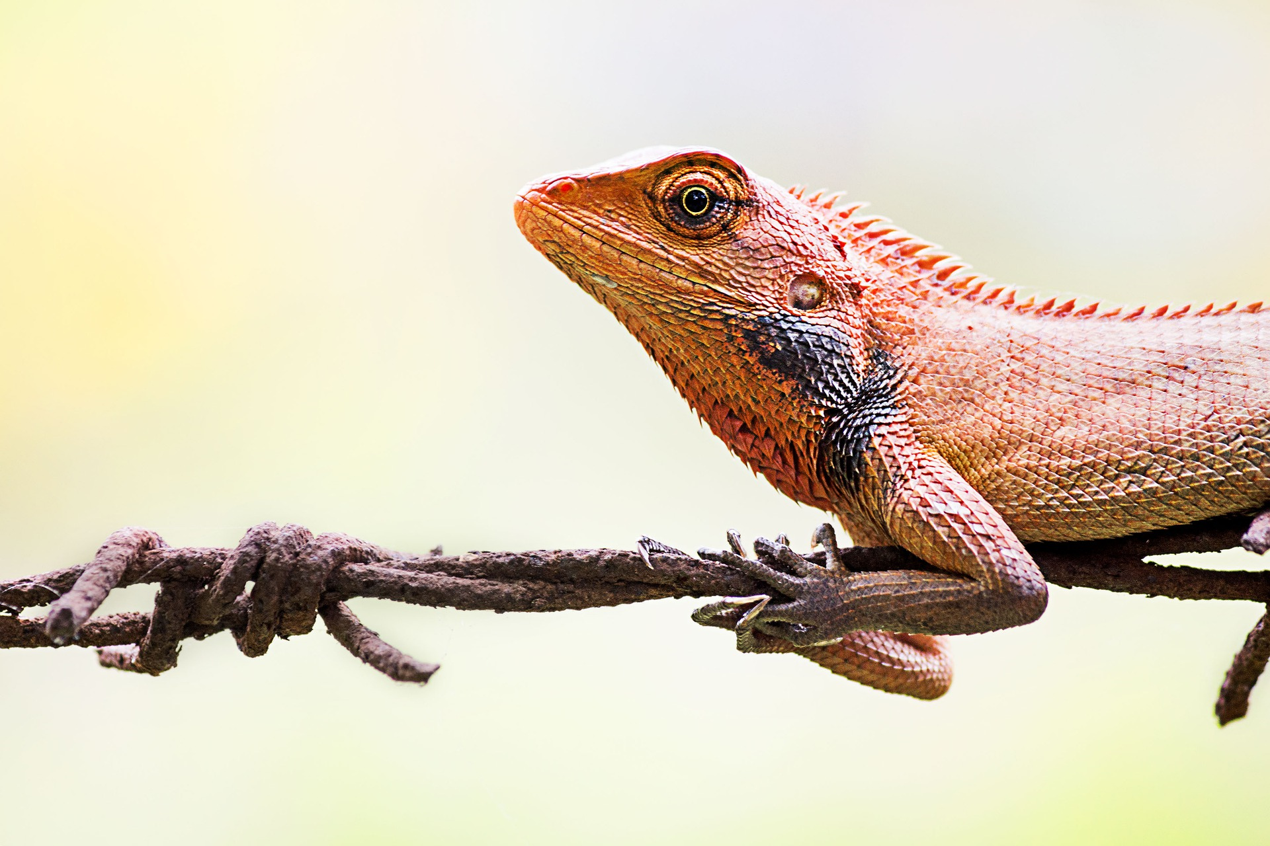
- Muestra cómo pensaste. Usa dibujos, números o palabras.
- Ecuación: ____________________________
- Han tiene 8 mascotas.
5 de sus mascotas son lagartijas.
El resto de sus mascotas son serpientes.
¿Cuántas serpientes tiene Han?
Muestra cómo pensaste. Usa dibujos, números o palabras.
- Ecuación: ____________________________
- Han tiene un acuario para reptiles en el que caben 8 mascotas.
Han tiene lagartijas y serpientes.
Muestra varias maneras en las que Han puede llenar el acuario.
Muestra cómo pensaste. Usa dibujos, números o palabras.
- Ecuación: ____________________________

9.2: Recorrido por el salón: Comparemos los problemas-historia
Mientras observas el trabajo de tus compañeros, piensa en estas preguntas y prepárate para compartir tus respuestas.
- ¿En qué se parecen los problemas-historia y las representaciones?
- ¿En qué son diferentes los problemas-historia y las representaciones?
- Explica cómo la ecuación corresponde al problema-historia.

Section Summary
Section Summary
En esta sección, resolvimos problemas-historia.
- Resolvimos problemas-historia en los que el total era desconocido.
- Kiran tiene algunos peces en su acuario.
Tiene 4 peces rojos y 5 peces azules.
¿Cuántos peces tiene en total?
- 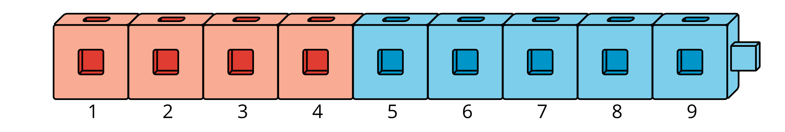
- $4+5=\boxed{9}$
- Resolvimos problemas-historia en los que ambas partes eran desconocidas.
- Tyler está jugando “Revuelve y saca“.
Está jugando con 10 fichas.
- Muestra varias combinaciones de fichas rojas y amarillas que Tyler podría obtener.
- $\boxed{4}+\boxed{6}=10$
- $\boxed{6}+\boxed{4}=10$
- $\boxed{5}+\boxed{5}=10$
- $\boxed{7}+\boxed{3}=10$
- Resolvimos problemas-historia en los que la segunda parte era desconocida.
- 6 fichas están por fuera del vaso.
Algunas de las fichas están debajo del vaso.
Hay 10 fichas en total.
¿Cuántas fichas están debajo del vaso?
- Puedo contar de 6 en adelante hasta 10.
- $6+\boxed{4}=10$
- Aprendimos que el total puede estar antes o después del signo igual.
- $10=4+6$ es lo mismo que $4+6=10$
- Aprendimos que los números se pueden sumar en cualquier orden.
- $4+6=10$ es lo mismo que $6+4=10$
© CC BY 2021 Illustrative Mathematics®

